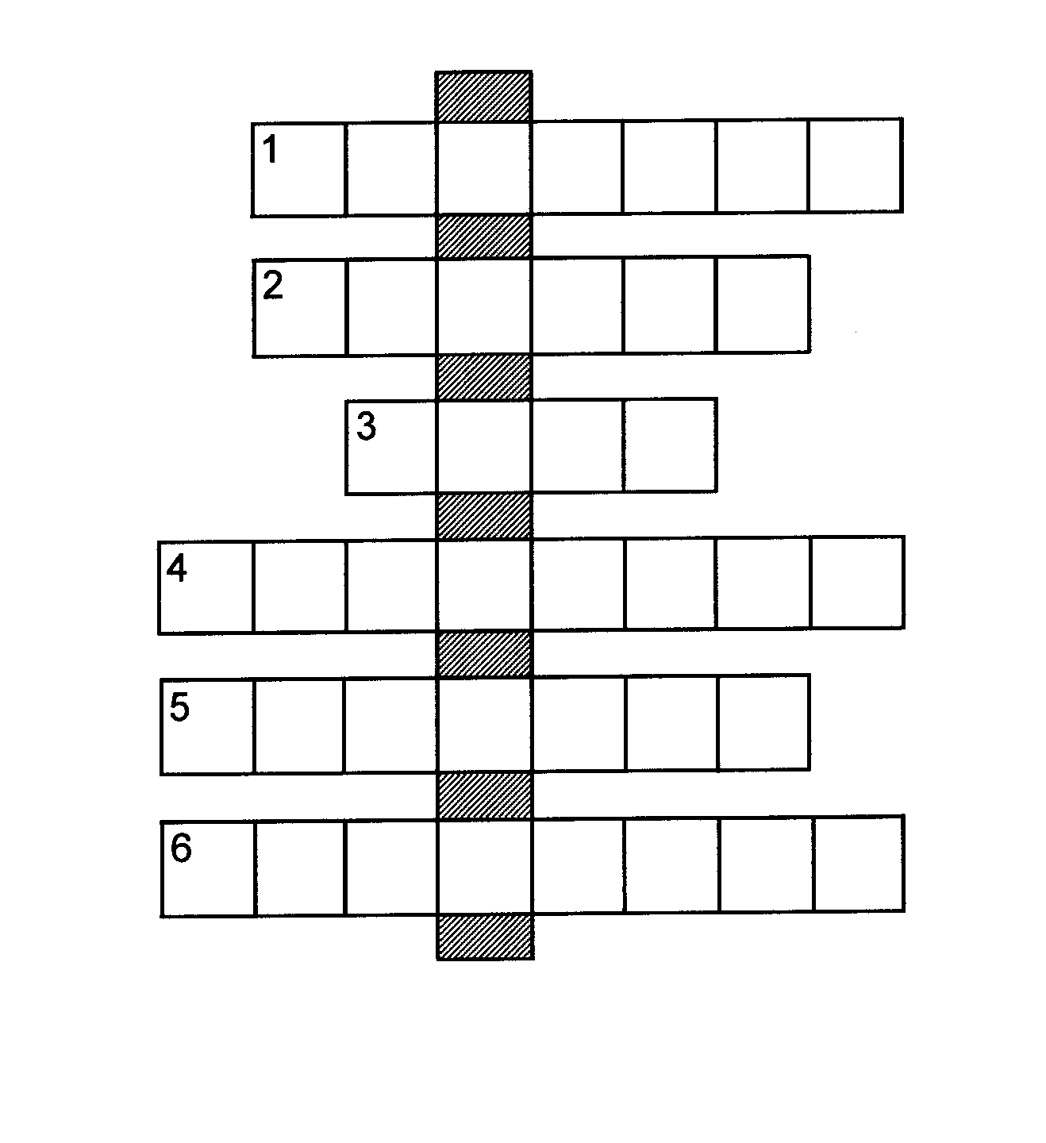

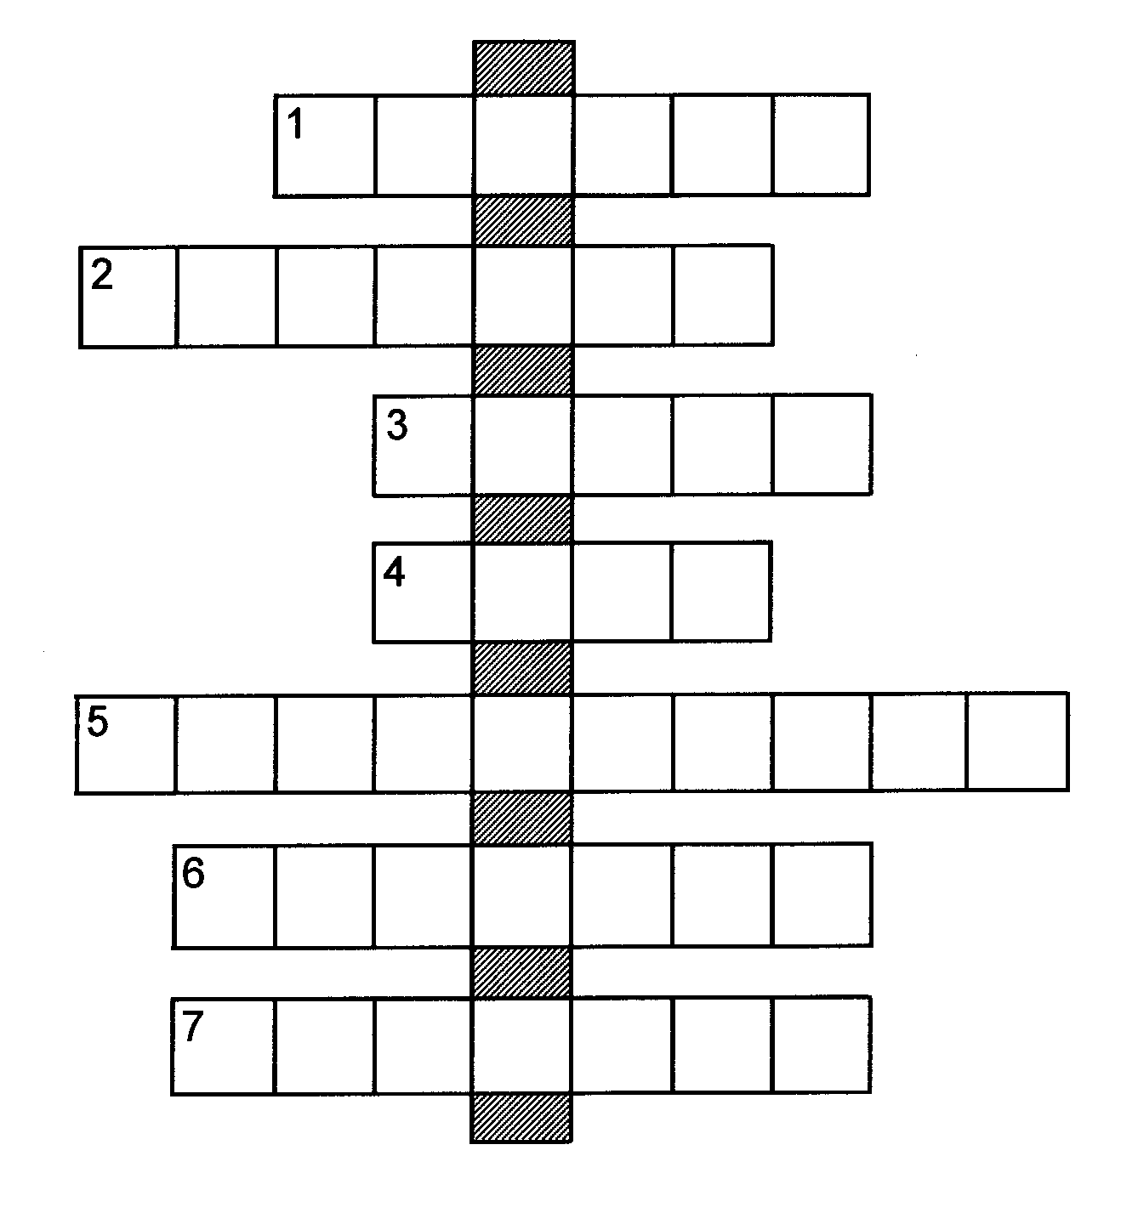
Тренировочный кроссворд

по теме “Подвижная звёздная карта”

Задания составлены для широты 55 º.
Указано местное время событий.

Пользуясь подвижной звёздной картой, впишите названия звёзд:

1) Звезда восходит 15 декабря в 1 ч.
2) Звезда заходит 1 октября в 2 ч. 30 мин.
3) Звезда восходит 5 марта в 22 ч.
4) Звезда в нижней кульминации 1 января в полночь.
5) Звезда в верхней кульминации 5 сентября в полночь.
6) Звезда восходит 20 августа в 1 ч.
7) Звезда заходит 10 июня в 2 ч. 30 мин.

По вертикали получится название незаходящей (на широте 55 º) звезды.

Тренировочный кроссворд

по теме “Подвижная звёздная карта”

Задания составлены для широты 55 º.
Указано местное время событий.

Пользуясь подвижной звёздной картой, впишите названия созвездий:

1) Созвездие в верхней кульминации 15 ноября в 19 ч.
2) Созвездие в зените 15 сентября в 4 ч.
3) Созвездие заходит 1 апреля в 2 ч. 30 мин.
4) Созвездие восходит 1 декабря в 4 ч. 30 мин.
5) Созвездие заходит 1 января в 17 ч.
6) Созвездие в нижней кульминации 15 июня в полночь.

По вертикали получится название незаходящего (на широте 55 º) созвездия.

